Форма
ПАСПОРТ СПЕЦИАЛИСТА
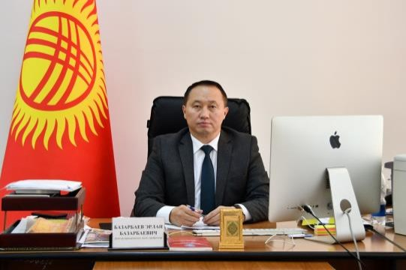 | 1. Фамилия Базарбаев  2. Имя Эрлан  3. Отчество Базарбаевич  4. Пол Мужской  5. Дата рождения 27 января 1975 года.  6. Место рождения с.Гульча, Алайский р-н, Ошская область  7. Национальность кыргыз

8. Гражданство Кыргызской Республики
Образование высшее
1. наименование вуза, где учился Ошский Государственный Университет
2. год окончания вуза 1997 год
Место работы в настоящее время КНУ им. Ж.Баласагына
1. Государство Кыргызская Республика
2. Организация КНУ им. Ж. Баласагына
3. Должность Проректор по учебной работе
Наличие ученой степени
1. Степень (К) кандидат юридических наук
Отрасль наук юридические науки
Шифр специальности (по номенклатуре научных работников) 12.00.01 - Теория и история права и государства; история учений о праве и государстве
Дата присуждения 2007 год
2. Степень (Д) доктор юридических наук
Отрасль наук юридические науки
Шифр специальности (по номенклатуре научных работников) 12.00.14 - Административное право, финансовое право, информационное право
Дата присуждения (протокол № 7d-1/17) от 29.09.2016г. ВАК КР
Наличие ученых званий
- Ученое звание (доцент/снс) доцент
- Специальность правоведение
Дата присвоения (протокол №5дц-2-16) от 17.05.2011г. ВАК КР
2. Ученое звание (профессор)
Специальность правоведение
Дата присвоения (протокол №6п-2/3) от 01.10.2020г. ВАК КР
Наличие академических званий
1. Звание ____Член-корреспондент ___ Академия __Российской
Академии Естествознания от 28.02.2017г. г. Москва, РФ
____________
2. Звание _____________________________ Академия _________________________________
1. Количество публикаций 75 в т.ч. научных 72
монографий 2, коментарий_____1, учебно-методических______
открытий ___________________________,
изобретений ________________________________
Научные труды
Основные: шифр научной специальности 12.00.14 - Административное право, финансовое право, информационное право
- Базарбаев Э.Б., Кыргыз Республикасынын мамлекеттик кызматынын укуктук жөнгө салууудагы көйгөйлөрү- Монография, Типография “МАРТСНАБ” г.Бишкек, 2018 г.
- Базарбаев Э.Б., Керимканова Ж.Ж. Развитие законодательства Кыргызской Республике в сфере занятости в условиях Евразийского экономического союза/ Журнал «Modern science», г. Новгород - 2018. - № 5. - С.11-14.
- Базарбаев Э.Б., Базлакунова А.Т. Проблемы уровня правового сознания и правовой культуры сотрудников органов внутренних дел/ Журнал «Modern science», г. Новгород - 2018. - № 5. - С. 252-255.
- Базарбаев Э.Б., Базлакунова А.Т. THEV CHANGES IN THE CUSTOMS SYSTEM WITH REGARD TO THE ACCESSION TO THE EURASIAN ECONOMIC UNION/ Журнал «Modern science», г. Новгород - 2018. - № 6. - С.14-17.
- Базарбаев Э.Б., Жайлаубай Ж.Н. Правовая природы банковского кредитования/ Доклады НАН КР №1, 2018.
- Базарбаев Э.Б., Керимканова Ж.Ж. Правовые основы судебного контроля в механизме разделения ветвей власти в Кыргызской Республике/ Журнал «Theoretical& Applied Science», г. Тараз - 2019. - № 11 (79). - С. 671-674.

Дата заполнения "___" _______ 2023 г.

Подпись

Примечание: при заполнении не использовать сокращения.

